
To： 负责人 （收）
From： 010-58561248/49

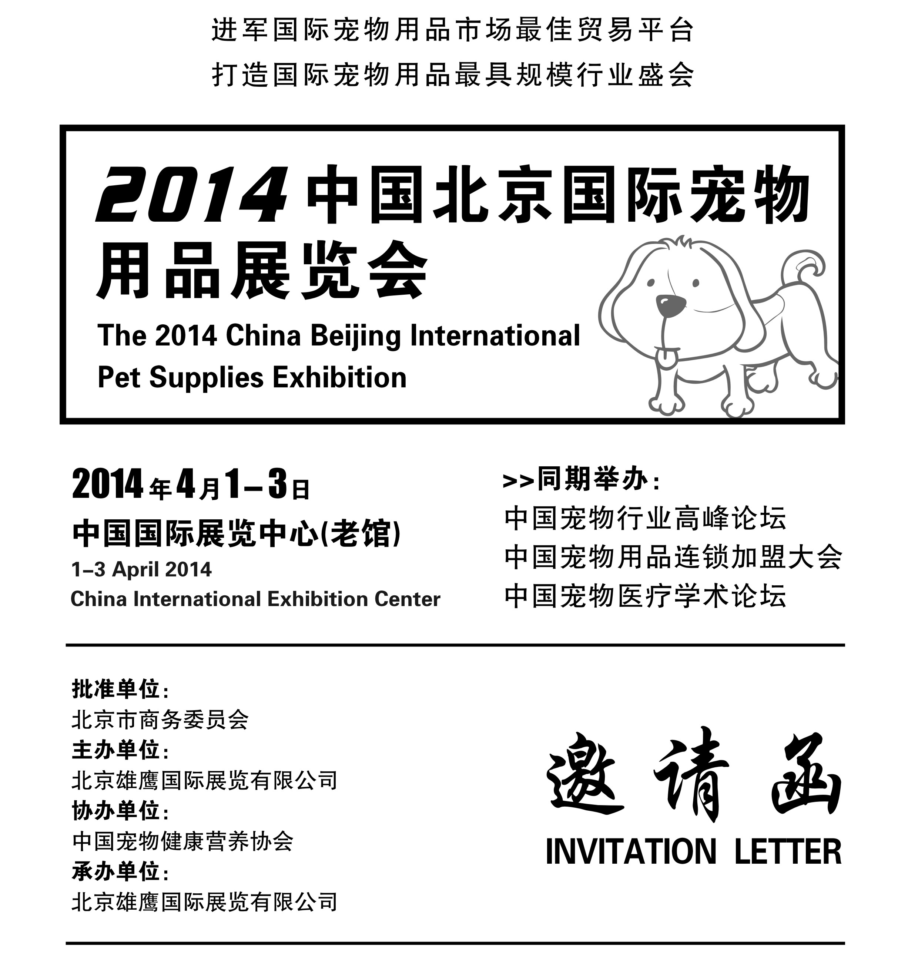
一、大会概况

随着中国生活水平的持续提高和家庭规模的缩小，饲养宠物已经成为越来越多人的一种生活方式，人们把宠物视为家庭成员，愿意为其消费。鉴于人们对各类宠物用品需求殷切，宠物用品市场应运而生并呈现巨大的发展潜力。由北京市商务委员会批准，北京雄鹰国际展览有限公司主办的“2014中国北京国际宠物用品展览会（CPSE 2014)”将于2014年4月1日至3日在北京•中国国际展览中心（老馆）举行，预计展出面积20,000平米，将汇聚超过500家国内外宠物用品相关展商,展示宠物用品的新产品、新技术。展览会同期将举办中国宠物行业高峰论坛、中国宠物用品连锁加盟大会、中国宠物医疗学术论坛、新产品发布会、经销商大会等多项相关活动。
此次展会旨在利用北京的全球性国际视野、商务合作与交流的领导地位，为国内外宠物用品的供需双方打造商贸合作、经验交流的专业化、国际化平台，实现供销一体化；为国内外的宠物用品生产厂商提供宣传推广其产品与形象的平台，实现宠物用品品牌化；为所有参与者提供成果交流、了解行业动态信息的平台，实现专业信息透明化；这将是一个宠物用品行业完善全球营销网络的立体化、专业化的行业盛会，热忱欢迎您的参与！
二、配套活动

中国宠物行业高峰论坛
中国宠物用品连锁加盟大会
中国宠物医疗学术论坛
中国宠物食品论坛
中国宠物驯养知识讲座
中国宠物用品经销商大会
企业新产品推介会
宠物用品评奖、颁奖活动
宠物服饰设计大赛
爱护宠物科普展

三、展会日程
报到布展：2014年3月30日-31日
展出时间：2014年4月1日-3日
撤展时间：2014年4月3日 下午15:00
展出地点：北京•中国国际展览中心（老馆）（北京朝阳区北三环东路6号）
四、展出范围
宠物食品：宠物主粮、宠物零食、宠物营养保健品等；
宠物用品：宠物服装、宠物用具、宠物笼舍、宠物玩具、宠物护理品、宠物美容用品、宠物训导用品等；
宠物医疗：宠物医疗设备、宠物疫苗、宠物药品、宠物医院等；
水族产品：水族箱、增氧设备、加热棒、照明灯具、过滤器、观赏鱼饲料、水族药品、水生植物、水槽沙等；
连锁加盟：宠物食品连锁、宠物服装连锁、宠物医疗连锁、水族产品连锁、宠物护理连锁等；
宠物服务：宠物寄养、宠物保险、宠物寄运、犬只训练、宠物婚配、宠物善终服务等；
宠主用品：家居清洁用品、宠物书籍杂志、宠物网站、宠物摄影、宠物俱乐部等；
其 他：宠物包装用品、马术产品、专用运输工具、动物保护产品及辅助措施、园艺产品等。
五、参展细则
1、展位收费：
展位类型 | 标准展位(9㎡) | 角标准展位(9㎡) | 光地(最少36㎡)
国内企业 | 10000元/个 | 11000元/个 | 1000元/㎡
国外企业 | 3000美元/个 | 3500美元/个 | 300美元/㎡
中外合资企业 | 15000元/个 | 16500元/个 | 1500元/㎡
注：A. 标准展位配备：展位地毯铺设、中英文双语楣板字、咨询桌一张、折椅两把、废纸篓一个、射灯或日光灯两个、220V 插座一个、展位每日保洁、会刊登录、参展商证件。
B. 订光地的展商自行负责展位布置的所需费用(详见参展商手册)。
2、会务费：1000元/人，含证件、大会资料、午餐、晚宴、大会纪念品。
3、广告服务：
①．展会会刊广告：规格（285mm×210mm）、进口铜版纸、四色精印。
封 面 | 扉页 | 封 二 | 封 三 | 封 底 | 彩色内页
30000元 | 15000 | 12000元 | 10000元 | 20000元 | 6000元/版
②．推荐广告：
参观券 | 广告牌 | 升空球 | 胸 牌 | 彩虹门 | 手提袋
6000元/万张 | 20000元 | 4800元/个 | 20000元 | 8000元/个 | 8000元/千个
4、新产品发布会及技术交流会：展会期间，展会组委会将协助国内外参展企业在展馆会议室举办新产品发布会及技术交流讲座，了解详情欢迎来电咨询，或登录大会官方网站。
六、观众组织
1、CPSE 2014将重点邀请以下行业的专业观众及买家
- 宠物、水族用品的零售商、批发商、进口商和出口商
- 国际宠物、水族品牌产品制造商
- DIY商店、宠物花园、超市的宠物用品采购商
- 宠物美容沙龙、宠物医院
- 国际观赏鱼、宠物饲养企业及专家
- 宠物、水族行业协会及相关组织
- 国内外宠物、水族行业的专业媒体
- 国内外宠物、水族行业著名的科学家、科研人员及专家
2、同时主办方还将提供以下服务协助展商扩大市场影响力
- 点对点VIP观众邀请
--海外参观团及买家邀请
充分利用国际合作单位在全球的商业资源，选择性的邀请关注中国市场的海外团体及买家，让您的产品进入国际市场流通
--展商VIP客户邀请
成为我们的展商后，组委会将协助您向您的关键客户及合作伙伴发出嘉宾邀请；并提供周到的现场服务以展示您的商业吸引力
--现场商业会谈协助
即使在现场，组委会也将随时为您推介有兴趣的买家或合作伙伴，同时也可以根据您的要求，为您引荐新的客户沟通或会谈
- 全球同类展会宣传
主办方将在全球同类型展览会上宣传CPSE2014并发放观众邀请函，为您邀请更多国际市场专业买家及合作伙伴。
3、深度的媒体报道，让您的展示无时不在、无处不有
来自海内外200多家专业、大众媒体，运用电视、广播、报纸、杂志和网络等各种传媒手段对展览会进行全面的报道，为全球供应商及采购商提供中国市场的最新信息。您的公司、您的产品将获得展前、展中及展后媒体宣传和产品信息发布，覆盖全球所有潜在客户。
七、知识产权
根据国际相关部门的要求，参展商必须保证展品及产品包装，以及宣传品或摊位中的展示部分，在各方面均没有违反任何一方的权利及所有知识产权，其中包括商标、版权、外观设计、名称及专利。如果展览会现场发生侵权投诉，经有关部门确认属实，展览会办公室有权利令其撤换展品、停止侵权行为，情节严重者撤消参展资格。由此产生的一切后果由侵权者负责。
八、参展事项
1、请详细填写《参展合同表》，签字并加盖公章后传真或邮寄至组委会。
2、展位安排原则：“先申请、先预定、先付款、先确定”协办单位可优先安排。
3、有关展品运输、酒店接待、展台搭建等具体事项，将于会前三十天将《参展商手册》寄送至各参展商。
九、组委会办公室
地 址：北京市西直门南小街国英1号723室 邮 编：100035
电 话：86-10-58561248 58561249 传 真：86-10-58561246
邮 箱：lanneret@lanneret.com.cn 网 址：www.cpse-expo.com

